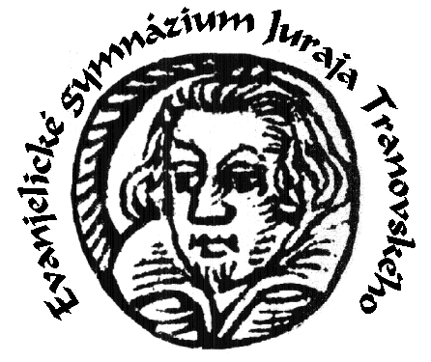

Evanjelická spojená škola
Evanjelické gymnázium Juraja Tranovského, Komenského 10, 031 01 Liptovský Mikuláš

MATURITNÉ ZADANIA

<predmet>
<úroveň, ak treba>

školský rok <číslo/číslo>

Sada maturitných zadaní je vypracovaná v súlade s § 93 zákona č. 245/2008 o výchove a vzdelávaní (školský zákon) a o zmene a doplnení niektorých zákonov Z. z., vyhláškou č.142/2018 Z.z. Ministerstva školstva, vedy, výskumu a športu Slovenskej republiky, ktorou sa mení a dopĺňa vyhláška č.318/2008 Z. z. Ministerstva školstva, vedy, výskumu a športu Slovenskej republiky o ukončovaní štúdia na stredných školách v znení neskorších predpisov. Sada je kompletná, obsahuje <počet strán> strán vrátane príloh. Predmetová komisia svojím uznesením zo dňa <dátum> navrhuje riaditeľovi školy schváliť predkladané maturitné zadania pre maturitné skúšky v školskom roku <číslo/číslo>.

Predseda predmetovej komisie
<názov predmetu>

Maturitné zadania pre ústnu formu internej časti (IČ) sú vypracované v súlade s prílohou vyhlášky č. 318/2008 Z. z. Ministerstva školstva, vedy, výskumu a športu Slovenskej republiky o ukončovaní štúdia na stredných školách v znení neskorších predpisov, III. časť Podrobnosti o spôsobe konania a obsahu ústnej formy internej časti maturitnej skúšky a v súlade s cieľovými požiadavkami z predmetu <predmet> na vedomosti a zručnosti maturanta a podľa §8 odsek 2 vyhlášky MŠVVaŠ SR č. 157/2013 schvaľujem ich obsah.

V Liptovskom Mikuláši <dátum> Riaditeľ školy

Maturitné zadania pre ústnu formu (IČ) sú vypracované v súlade s vyhlášky č. 318/2008 Z. z. Ministerstva školstva, vedy, výskumu a športu Slovenskej republiky o ukončovaní štúdia na stredných školách v znení neskorších predpisov, III. časť Podrobnosti o spôsobe konania a obsahu ústnej formy internej časti maturitnej skúšky a v súlade s cieľovými požiadavkami z predmetu <predmet> na vedomosti a zručnosti maturanta a podľa § 82 odseku 2 zákona č. 245/2008 o výchove a vzdelávaní (školský zákon) a o zmene a doplnení niektorých zákonov Z. z schvaľujem ich obsah.

V Liptovskom Mikuláši <dátum> Predseda predmetovej maturitnej komisie

